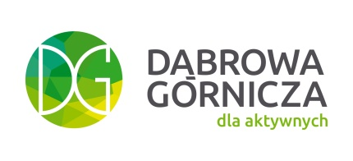

VI EUROPEJSKI RAJD RODZINNY
1 MAJA 2018

Formularz zgłoszeniowy

Nazwa drużyny

Imiona i nazwiska
członków drużyny

Wiek zawodników

Nr telefonu

Zgłoszenia proszę nadsyłać do dnia 25 kwietnia 2018r. na adres:
pwroblewska@dabrowa-gornicza.pl

